Администрация городского округа

муниципального образования

«город Саянск»

ПОСТАНОВЛЕНИЕ

От 06.04.2023 № 110-37-399-23
г. Саянск

Об утверждении схемы прилегающей территории муниципального образования «город Саянск»

В соответствии с пунктом 37 статьи 1 Градостроительного кодекса Российской Федерации, с Федеральным законом от 06.10.2003 № 131-ФЗ «Об общих принципах организации местного самоуправления в Российской Федерации», Законом Иркутской области от 12.12.2018 № 119-ОЗ «О порядке определения органами местного самоуправления муниципальных образований Иркутской области границ прилегающих территорий», Правилами благоустройства территории муниципального образования «город Саянск», утвержденными решением Думы городского округа муниципального образования «город Саянск» от 25.04.2019 №71-67-19-12в редакции от 30.06.2022 №71-67-22-26, руководствуясь статьей 4 Устава муниципального образования «город Саянск», администрация городского округа муниципального образования «город Саянск»
ПОСТАНОВЛЯЕТ:
- Утвердить схему границ прилегающей территории к зданию с кадастровым номером 38:28:010431:35 (стационарный торговый объект – универсам), расположенному по адресу: Российская Федерация, Иркутская область, городской округ город Саянск, город Саянск, микрорайон Юбилейный, 10, согласно приложению к настоящему постановлению.
- Утвердить схему границ прилегающей территории к зданию с кадастровым номером 38:28:010431:2159 (стационарный торговый объект – торговый комплекс), расположенному по адресу: Российская Федерация, Иркутская область, городской округ город Саянск, город Саянск, микрорайон Юбилейный, 16, согласно приложению к настоящему постановлению.
- Утвердить схему границ прилегающей территории к зданию с кадастровым номером 38:28:010431:1778 (стационарный торговый объект – торговый комплекс), расположенному по адресу: Российская Федерация, Иркутская область, городской округ город Саянск, город Саянск, микрорайон Юбилейный, 18, согласно приложению к настоящему постановлению.
- Утвердить схему границ прилегающей территории к земельному участку с кадастровым номером 38:28:010402:3179 (стационарный торговый объект – торговый комплекс), расположенному по адресу: Российская Федерация, Иркутская область, городской округ город Саянск, город Саянск, микрорайон Центральный, согласно приложению к настоящему постановлению.
- Утвердить схему границ прилегающей территории к зданию с кадастровым номером 38:28:010402:25 (стационарный торговый объект – торговый комплекс), расположенному по адресу: Российская Федерация, Иркутская область, городской округ город Саянск, город Саянск, микрорайон Центральный, 14/1, согласно приложению к настоящему постановлению.
- Опубликовать настоящее постановление на официальном интернет-портале правовой информации городского округа муниципального образования «город Саянск» (http://sayansk-pravo.ru), в газете «Саянские зори» и разместить на официальном сайте администрации городского округа муниципального образования «город Саянск» в информационно-телекоммуникационной сети «Интернет».
- Настоящее постановление вступает в силу после дня его официального опубликования.

Исполняющий обязанности мэра
городского округа муниципального
образования «город Саянск» А.В.Ермаков

Исп. Безносова А.В.
Тел. 8(39553)5-24-21

УТВЕРЖДЕНА
постановлением администрации
городского округа
муниципального образования
«город Саянск»
От 06.04.2023 № 110-37-399-23

СХЕМА ПРИЛЕГАЮЩЕЙ ТЕРРИТОРИИ

1. Местоположение прилегающей территории (адресные ориентиры):
Российская Федерация, Иркутская область, городской округ город Саянск, город Саянск, микрорайон Юбилейный, № 16

2. Кадастровый номер объекта, по отношению к которому устанавливается
прилегающая территория: 38:28:010431:2159

3. Площадь прилегающей территории:
земельный участок 1 = 259 кв.м;
земельный участок 2 = 54 кв.м

4. Вид разрешенного использования земельного участка, по отношению к которому устанавливается прилегающая территория: магазин

Земельный участок 1 |  |  |  | Земельный участок 2
Обозначение характерных точек границ |  | Координаты, м |  | Обозначение характерных точек границ | Координаты, м
 |  | Х | Y |  | Х | Y
1 |  | 2 | 3 | 1 | 2 | 3
1 |  | 587144,57 | 3193057,65 | 1 | 587173,25 | 3193083,74
2 |  | 587148,37 | 3193060,72 | 2 | 587173,65 | 3193087,69
3 |  | 587148,03 | 3193061,04 | 3 | 587172,05 | 3193089,36
4 |  | 587157,14 | 3193069,38 | 4 | 587171,58 | 3193088,90
5 |  | 587146,04 | 3193080,65 | 5 | 587166,58 | 3193094,09
6 |  | 587134,63 | 3193069,41 | 6 | 587166,96 | 3193094,45
1 |  | 587144,57 | 3193057,65 | 7 | 587165,61 | 3193096,88
 |  |  |  | 8 | 587160,69 | 3193101,81
 |  |  |  | 9 | 587157,51 | 3193101,61
 |  |  |  | 1 | 587173,25 | 3193083,74

Графическая часть
границ прилегающей территории

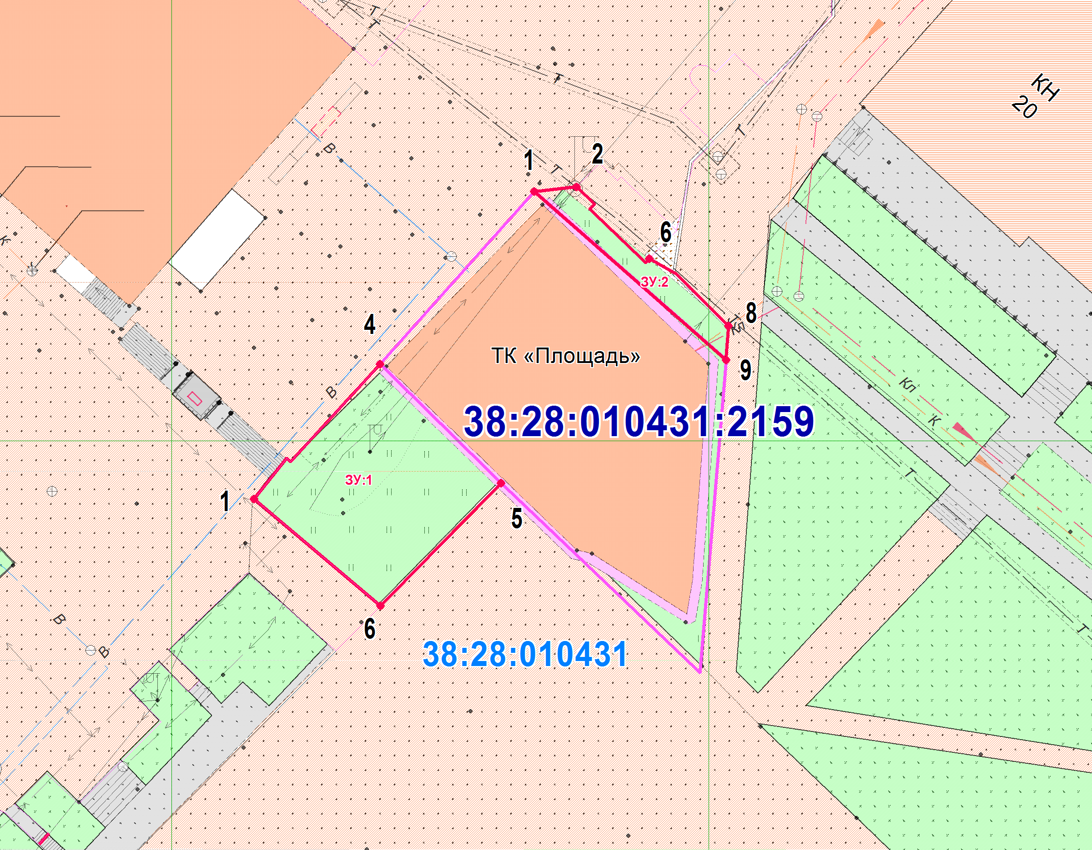
Масштаб 1: 500

Условные обозначения:
 | Граница прилегающей территории
 | Поворотная точка границ прилегающей территории
38:28:010431:2159 | Кадастровый номер земельного участка (объекта недвижимости), по отношению к которому устанавливается прилегающая территория
 | Граница земельного участка (объекта недвижимости), по отношению к которому устанавливается прилегающая территория
38:28:010431 | Кадастровый квартал
 | Граница кадастрового квартала
 | Граница объектов, расположенных на прилегающей территории

УТВЕРЖДЕНА
постановлением администрации
городского округа
муниципального образования
«город Саянск»
От 06.04.2023 № 110-37-399-23

СХЕМА ПРИЛЕГАЮЩЕЙ ТЕРРИТОРИИ

1. Местоположение прилегающей территории (адресные ориентиры):
Российская Федерация, Иркутская область, городской округ город Саянск, город Саянск, микрорайон Юбилейный, № 18

2. Кадастровый номер объекта, по отношению к которому устанавливается
прилегающая территория: 38:28:010431:1778

3. Площадь прилегающей территории:
земельный участок = 113 кв.м;

4. Вид разрешенного использования земельного участка, по отношению к которому устанавливается прилегающая территория: под размещение торгового комплекса

Обозначение характерных точек границ | Координаты, м
 | Х | Y
1 | 2 | 3
1 | 587246,12 | 3193374,57
2 | 587246,62 | 3193376,35
3 | 587232,49 | 3193380,04
4 | 587218,50 | 3193383,93
5 | 587191,56 | 3193390,50
6 | 587191,12 | 3193388,88
7 | 587241,30 | 3193375,89
1 | 587246,12 | 3193374,57

Графическая часть
границ прилегающей территории

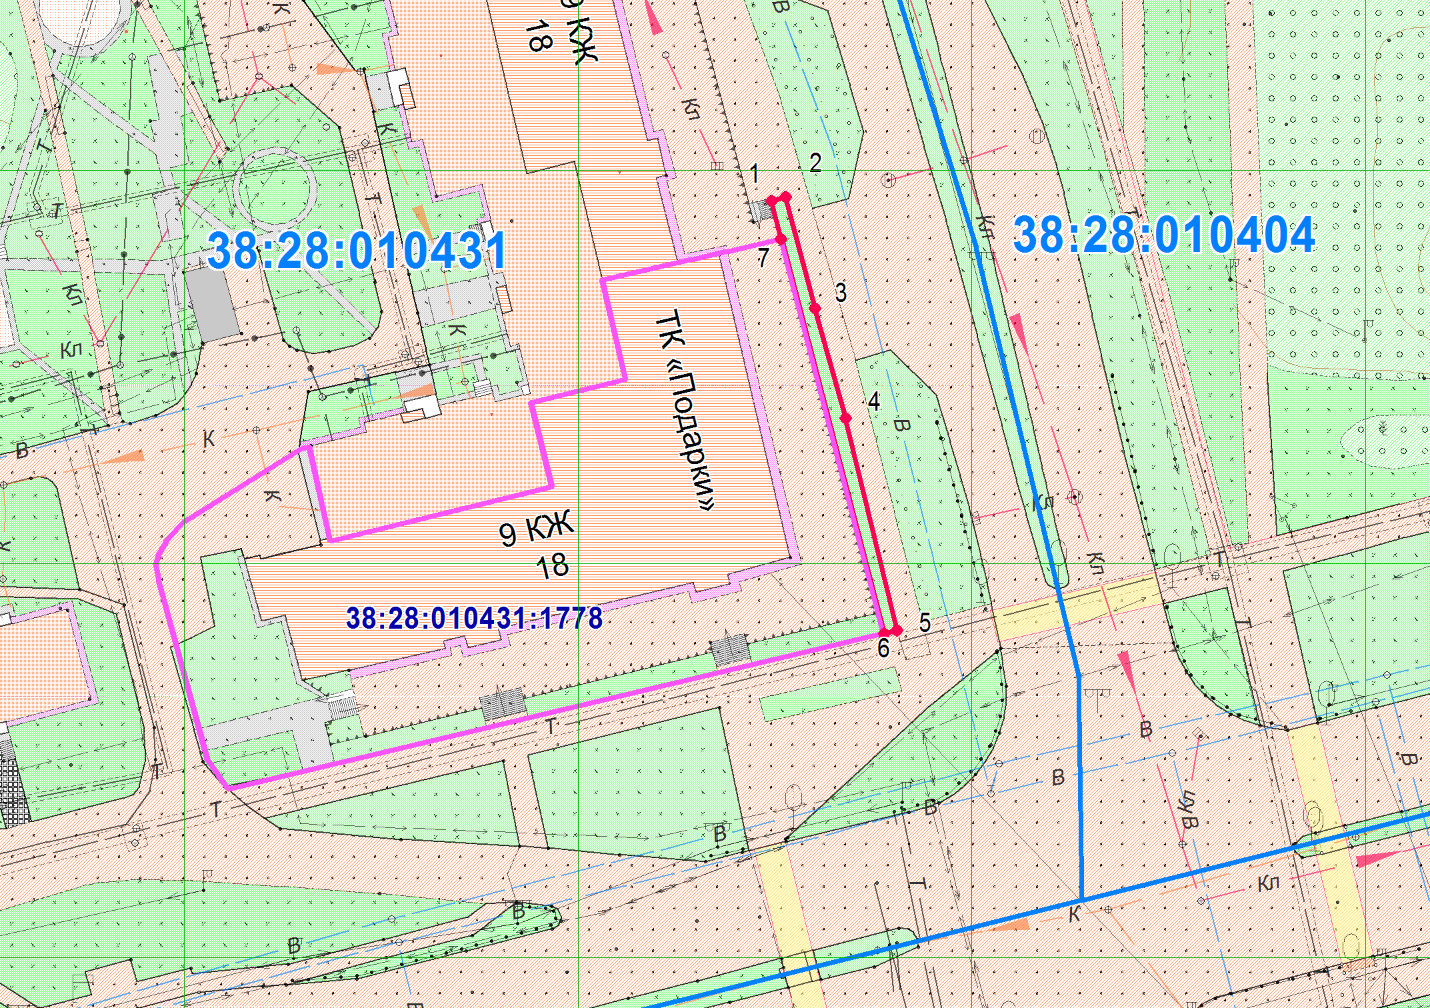

Масштаб 1: 1000

Условные обозначения:
 | Граница прилегающей территории
 | Поворотная точка границ прилегающей территории
38:28:010431:1778 | Кадастровый номер земельного участка (объекта недвижимости), по отношению к которому устанавливается прилегающая территория
 | Граница земельного участка (объекта недвижимости), по отношению к которому устанавливается прилегающая территория
38:28:010431 | Кадастровый квартал
 | Граница кадастрового квартала
 | Граница объектов, расположенных на прилегающей территории

УТВЕРЖДЕНА
постановлением администрации
городского округа
муниципального образования
«город Саянск»
От 06.04.2023 № 110-37-399-23

СХЕМА ПРИЛЕГАЮЩЕЙ ТЕРРИТОРИИ

1. Местоположение прилегающей территории (адресные ориентиры):
Российская Федерация, Иркутская область, городской округ город Саянск, город Саянск, микрорайон Центральный, №14/1

2. Кадастровый номер объекта, по отношению к которому устанавливается
прилегающая территория: 38:28:010402:25

3. Площадь прилегающей территории;
земельный участок 1 = 145 кв.м
земельный участок 2 = 15 кв.м

земельный участок 1 |  |  | земельный участок 2
Обозначение характерных точек границ | Координаты, м |  | Обозначение характерных точек границ |  | Координаты, м
 | Х | Y |  |  | Х | Y
1 | 2 | 3 | 1 |  | 2 | 3
1 | 587980,68 | 3193184,93 | 1 |  | 588028,64 | 3193202,30
2 | 587981,70 | 3193205,09 | 2 |  | 588026,90 | 3193203,72
3 | 588010,34 | 3193203,63 | 3 |  | 588015,97 | 3193204,73
4 | 588010,33 | 3193203,75 | 4 |  | 588015,93 | 3193203,34
5 | 588010,38 | 3193204,95 | 5 |  | 588021,22 | 3193203,08
6 | 587976,58 | 3193206,35 | 1 |  | 588028,64 | 3193202,30
7 | 587975,23 | 3193185,71
8 | 587978,95 | 3193185,47
1 | 587980,68 | 3193184,93

Графическая часть
границ прилегающей территории

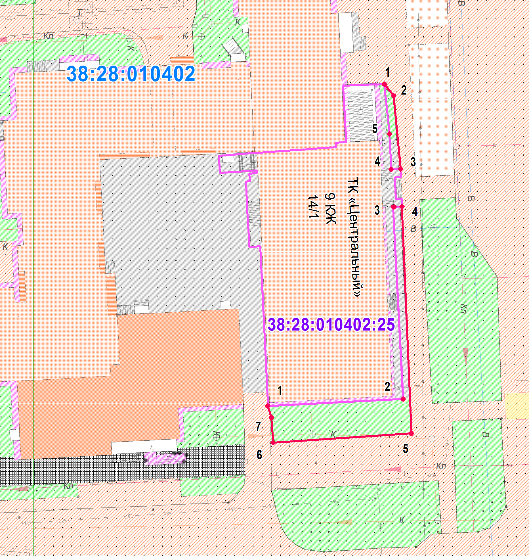

Масштаб 1: 500

Условные обозначения:
 | Граница прилегающей территории
 | Поворотная точка границ прилегающей территории
38:28:010402:25 | Кадастровый номер земельного участка (объекта недвижимости), по отношению к которому устанавливается прилегающая территория
 | Граница земельного участка (объекта недвижимости), по отношению к которому устанавливается прилегающая территория
38:28:010402 | Кадастровый квартал
 | Граница кадастрового квартала
 | Граница объектов, расположенных на прилегающей территории

УТВЕРЖДЕНА
постановлением администрации
городского округа
муниципального образования
«город Саянск»
От 06.04.2023 № 110-37-399-23

СХЕМА ПРИЛЕГАЮЩЕЙ ТЕРРИТОРИИ

1. Местоположение прилегающей территории (адресные ориентиры):
Российская Федерация, Иркутская область, городской округ город Саянск, город Саянск, микрорайон Центральный
2. Кадастровый номер объекта, по отношению к которому устанавливается
прилегающая территория: 38:28:010402:3179

3. Площадь прилегающей территории:
земельный участок = 1886 кв.м;

4. Вид разрешенного использования земельного участка, по отношению к которому устанавливается прилегающая территория: для строительства торгового центра

Обозначение характерных точек границ | Координаты, м
 | Х | Y
1 | 2 | 3
1 | 587950,22 | 3193120,10
2 | 587954,28 | 3193208,63
3 | 587952,42 | 3193208,71
4 | 587952,27 | 3193209,39
5 | 587948,94 | 3193209,56
6 | 587944,25 | 3193122,28
7 | 587933,33 | 3193122,79
8 | 587888,17 | 3193125,03
9 | 587889,57 | 3193150,99
10 | 587886,84 | 3193151,03
11 | 587887,77 | 3193174,47
12 | 587890,18 | 3193174,40
13 | 587890,74 | 3193187,52
14 | 587891,73 | 3193212,39
15 | 587876,74 | 3193213,00
16 | 587873,17 | 3193124,32
17 | 587944,16 | 3193120,37
1 | 587950,22 | 3193120,10

Графическая часть
границ прилегающей территории

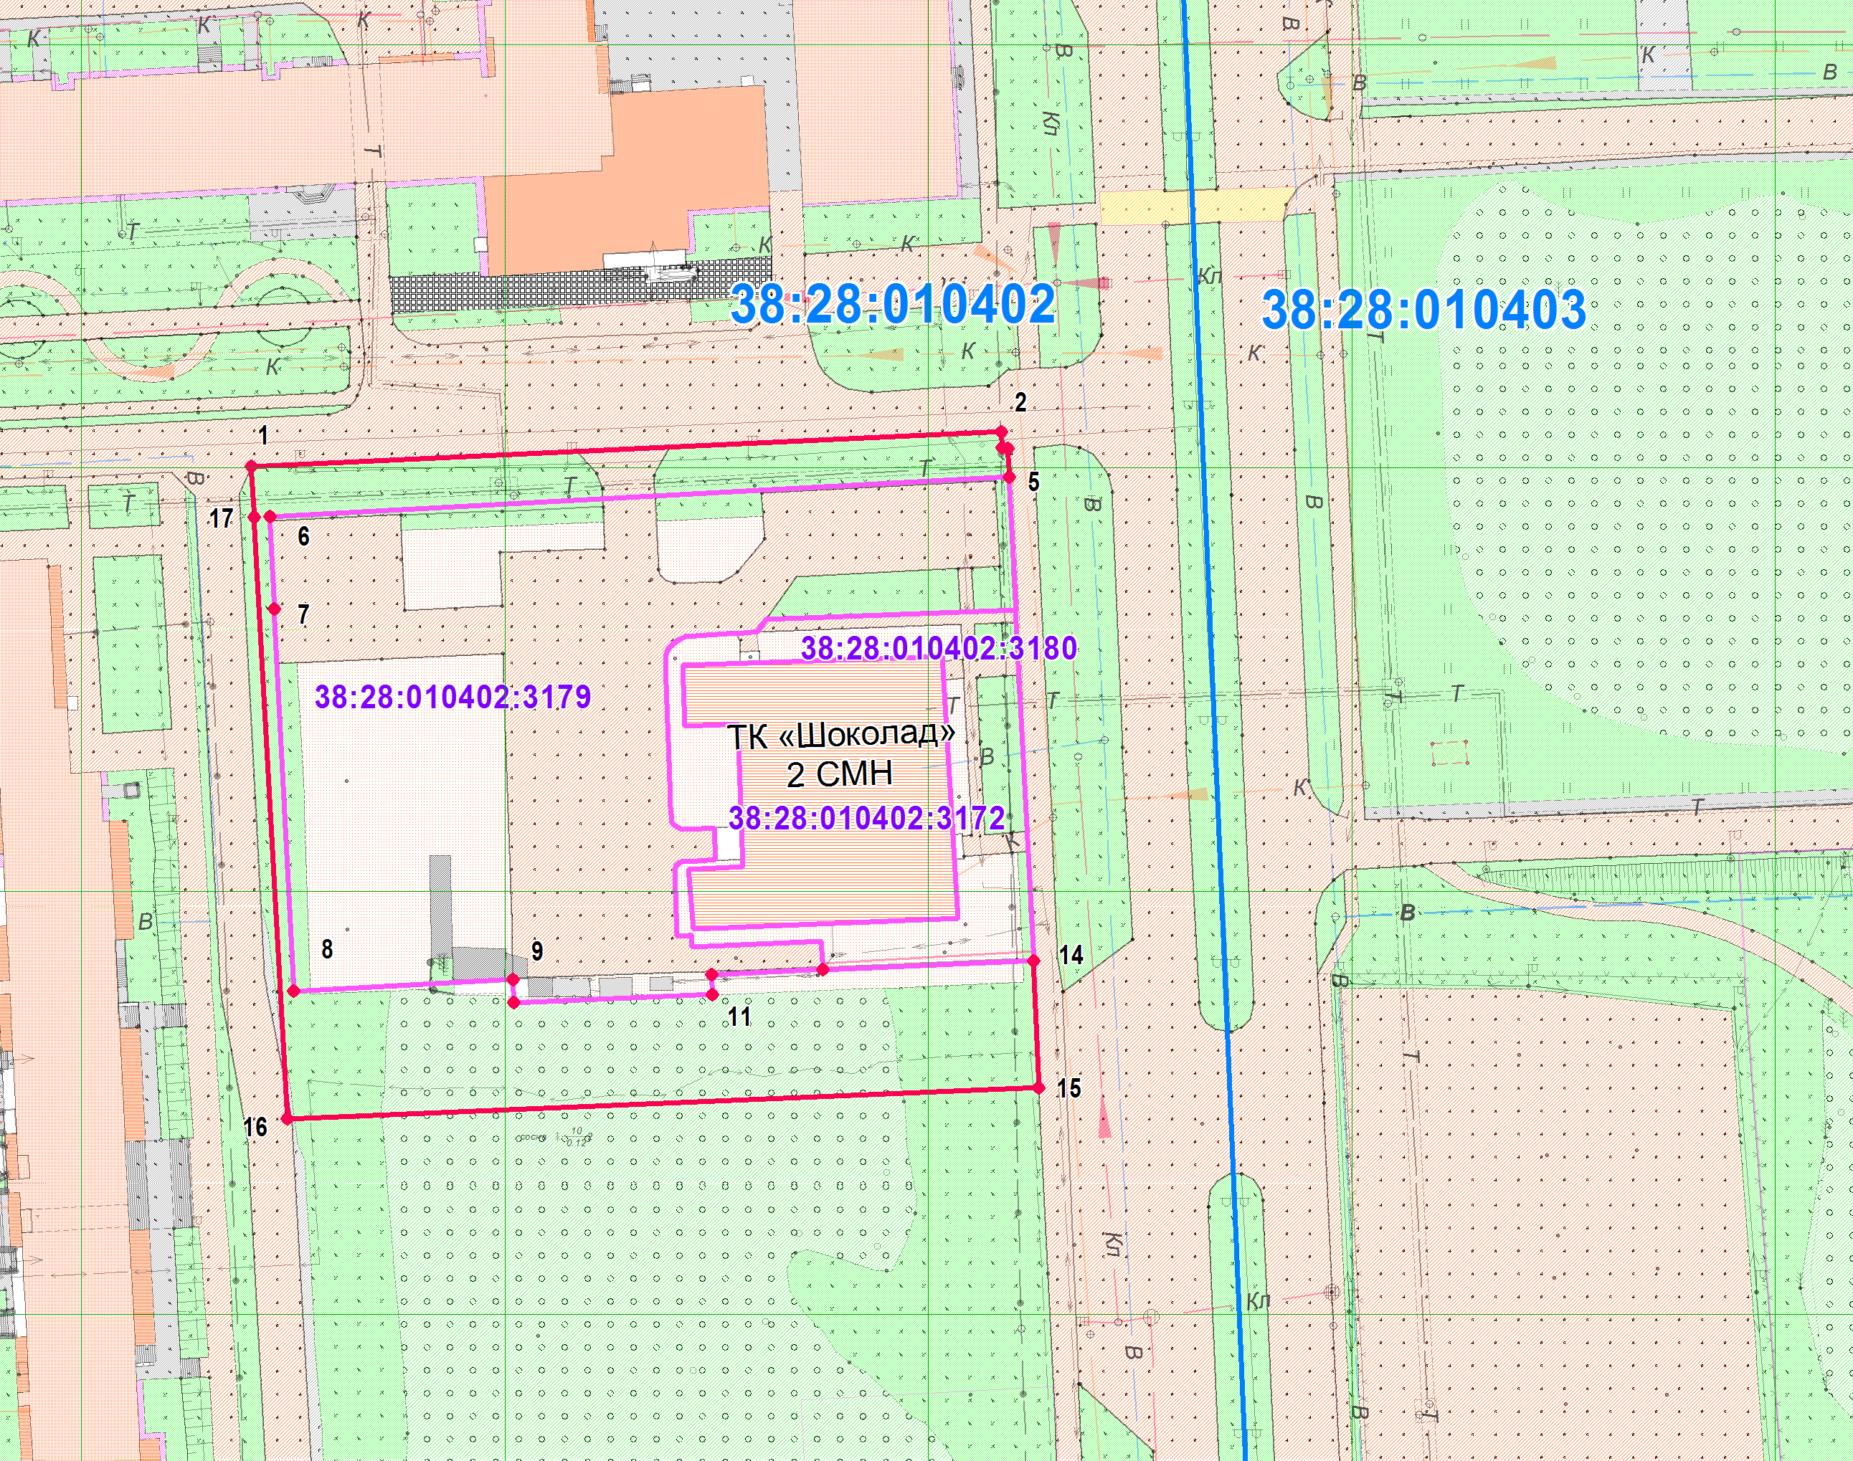
Масштаб 1: 1000

Условные обозначения:
 | Граница прилегающей территории
 | Поворотная точка границ прилегающей территории
38:28:010402:3179 | Кадастровый номер земельного участка (объекта недвижимости), по отношению к которому устанавливается прилегающая территория
 | Граница земельного участка (объекта недвижимости), по отношению к которому устанавливается прилегающая территория
38:28:010402 | Кадастровый квартал
 | Граница кадастрового квартала
 | Граница объектов, расположенных на прилегающей территории

УТВЕРЖДЕНА
постановлением администрации
городского округа
муниципального образования
«город Саянск»
От 06.04.2023 № 110-37-399-23

СХЕМА ПРИЛЕГАЮЩЕЙ ТЕРРИТОРИИ

1. Местоположение прилегающей территории (адресные ориентиры):
Российская Федерация, Иркутская область, городской округ город Саянск, город Саянск, микрорайон Юбилейный, № 10
2. Кадастровый номер объекта, по отношению к которому устанавливается
прилегающая территория: 38:28:010431:35

3. Площадь прилегающей территории:
земельный участок 1 = 40 кв.м;
земельный участок 2 = 298 кв.м
земельный участок 3 = 18 кв.м
4. Вид разрешенного использования земельного участка, по отношению к которому устанавливается прилегающая территория: Для использования в целях размещения здания городского продовольственного рынка с прилегающей территорией

Земельный участок 1 |  |  | 1 | 2 | 3
Обозначение характерных точек границ | Координаты, м |  | 1 | 587112,40 | 3193037,62
 |  |  | Земельный участок 3
 | Х | Y | Обозначение характерных точек границ | Координаты, м
1 | 2 | 3
1 | 587135,34 | 3192998,23 |  | Х | Y
2 | 587137,68 | 3193001,34 | 1 | 587233,10 | 3193098,44
3 | 587128,58 | 3193010,40 | 2 | 587235,93 | 3193101,18
4 | 587126,77 | 3193008,81 | 3 | 587232,97 | 3193104,55
5 | 587129,42 | 3193005,74 | 4 | 587230,03 | 3193102,01
1 | 587135,34 | 3192998,23 | 1 | 587233,10 | 3193098,44

Земельный участок 2
Обозначение характерных точек границ | Координаты, м
 | Х | Y
1 | 2 | 3
1 | 587112,40 | 3193037,62
2 | 587113,40 | 3193038,54
3 | 587116,10 | 3193035,40
4 | 587119,01 | 3193038,33
5 | 587116,20 | 3193041,32
6 | 587123,82 | 3193049,01
7 | 587126,73 | 3193046,07
8 | 587129,50 | 3193048,74
9 | 587126,62 | 3193051,57
10 | 587127,68 | 3193052,66
11 | 587130,56 | 3193049,72
12 | 587137,69 | 3193057,02
13 | 587130,45 | 3193065,30
14 | 587107,53 | 3193042,56

Графическая часть
границ прилегающей территории
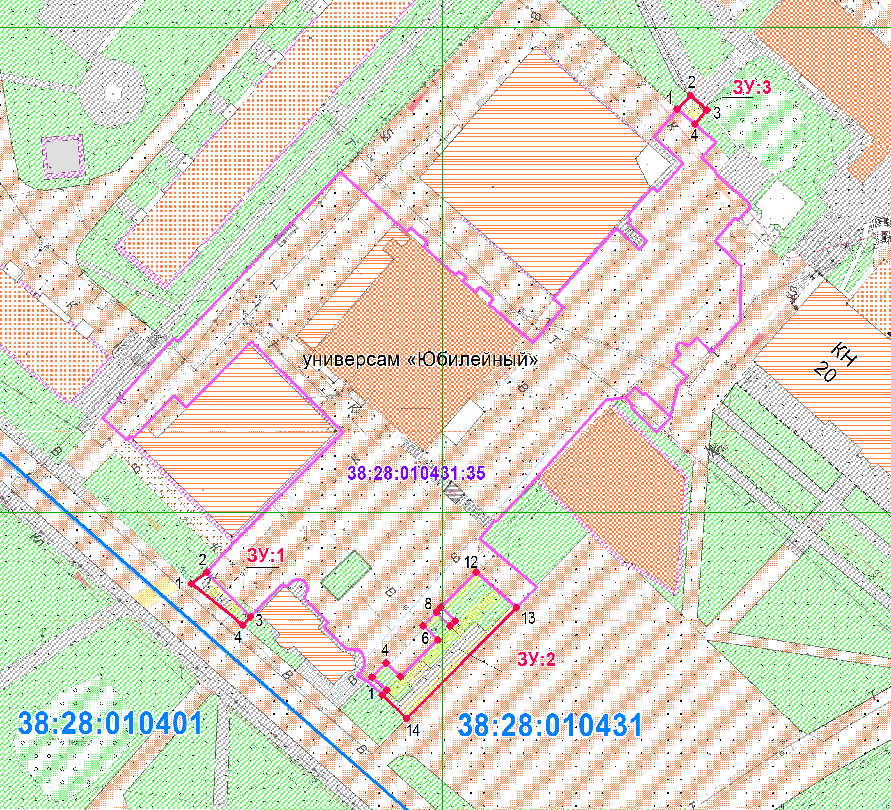
Масштаб 1: 1000

Условные обозначения:
 | Граница прилегающей территории
 | Поворотная точка границ прилегающей территории
38:28:010431:35 | Кадастровый номер земельного участка (объекта недвижимости), по отношению к которому устанавливается прилегающая территория
 | Граница земельного участка (объекта недвижимости), по отношению к которому устанавливается прилегающая территория
38:28:010431 | Кадастровый квартал
 | Граница кадастрового квартала
 | Граница объектов, расположенных на прилегающей территории

